

操作系统原理实验报告

姓 名： | 史瑞泽
学 院： | 计算机科学与技术学院
专 业： | 计算机科学与技术专业
班 级： | 计科校交1601
学 号： | U201615677
指导教师： | 邵志远

分数
教师签名

2018年1月5日
目 录
1 实验一 实验名 1
1.1 实验目的 1
1.2 实验内容 1
1.3 实验设计 1
1.3.1 开发环境 1
1.3.2 实验设计 2
1.4 实验调试 4
1.4.1 实验步骤 4
1.4.2 实验调试及心得 4
附录 实验代码 5
2 实验二 实验名 9
2.1 实验目的 9
2.2 实验内容 9
2.3 实验设计 9
2.3.1 开发环境 9
2.3.2 实验设计 10
2.4 实验调试 12
2.4.1 实验步骤 12
2.4.2 实验调试及心得 13
附录 实验代码 15
3 实验三 实验名 15
3.1 实验目的 22
3.2 实验内容 22
3.3 实验设计 22
3.3.1 开发环境 22
3.3.2 实验设计 22
3.4 实验调试 23
3.4.1 实验步骤 23
3.4.2 实验调试及心得 23
附录 实验代码 24
4 实验四 实验名 31
4.1 实验目的 31
4.2 实验内容 31
4.3 实验设计 31
4.3.1 开发环境 31
4.3.2 实验设计 31
4.4 实验调试 32
4.4.1 实验步骤 32
4.4.2 实验调试及心得 33
附录 实验代码 34

实验一 进程控制

实验目的
1、加深对进程的理解,进一步认识并发执行的实质。
2、分析进程争用资源现象,学习解决进程互斥的方法。
3、掌握Linux进程基本控制.
4、掌握Linux系统中的软中断和管道通信。

实验内容
1、编写程序，演示多进程并发执行和进程软中断、管道通信。
2、父进程使用系统调用pipe( )建立一个管道,然后使用系统调用fork()创建两个子进程，子进程1和子进程2；
3、子进程1每隔1秒通过管道向子进程2发送数据:
I send you x times. (x初值为1，每次发送后做加一操作）
4、子进程2从管道读出信息，并显示在屏幕上。
5、父进程用系统调用signal()捕捉来自键盘的中断信号（即按Ctrl+C键）；当捕捉到中断信号后，父进程用系统调用Kill()向两个子进程发出信号，子进程捕捉到信号后分别输出下列信息后终止：
Child Process l is Killed by Parent!
Child Process 2 is Killed by Parent!
6、父进程等待两个子进程终止后，释放管道并输出如下的信息后终止
Parent Process is Killed!

实验设计

开发环境
系统测试基于Ubuntu 16.04版本，64位操作系统，内存为8.00GB，处理器为Intel（R）Core（TM）i7-6700HQ CPU @ 2.60GHz。

实验设计
实验设计按照PPT所示，具体函数设计以及一些函数的流程图如下所示:
1、main函数具体实现：
（1）创建无名管道；
（2）设置软中断信号SIGINT；
（3）创建子进程1、2；
（4）等待子进程1、2退出；
（5）关闭管道；
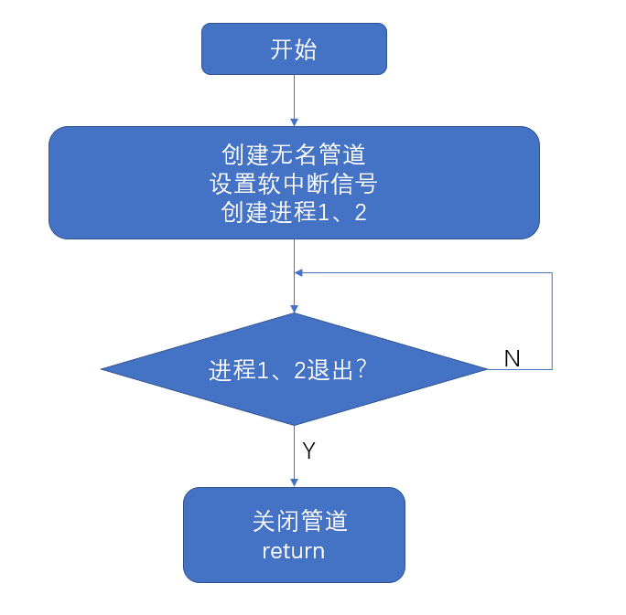
图1-1 main函数流程图
2、父进程信号处理：
（1）发SIGUSR1给子进程1；
（2）发SIGUSR2给子进程2；
3、子进程1具体实现：
（1）设置忽略信号SIGINT；
（2）设置信号SIGUSR1；
（3）while(1) {
发送数据至管道数据；
计数器++；
睡眠1秒；
}
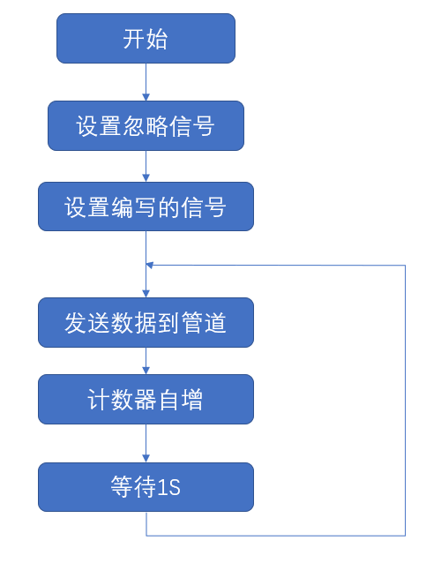
图1-2 子程序1流程图
4、子进程2具体实现：
（1）设置忽略信号SIGINT；
（2）设置信号SIGUSR2；
（3）while(1) {
接收管道数据；
显示数据；
}
5、SIGUSR1信号处理具体实现：
（1）关闭管道；
（2）显示退出信息；
（3）退出；
6、SIGUSR2信号处理具体实现：
（1）关闭管道；
（2）显示退出信息；
（3）退出；

实验调试

实验步骤
- 定义相应数据以及函数，具体定义如下:
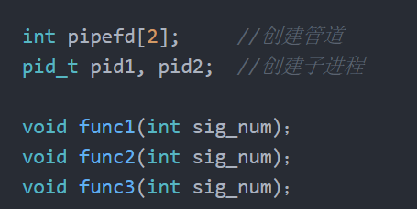
图1-3 相应数据定义以及函数声明
- 按照实验设计中提示，创建子进程并编写相应的函数。
- 在linux下编译、运行程序。

实验调试及心得
1、首先定位到c文件所处的文件夹。
2、利用gcc exp1.c –o exe1指令对.c文件进行编译，如下图所示：
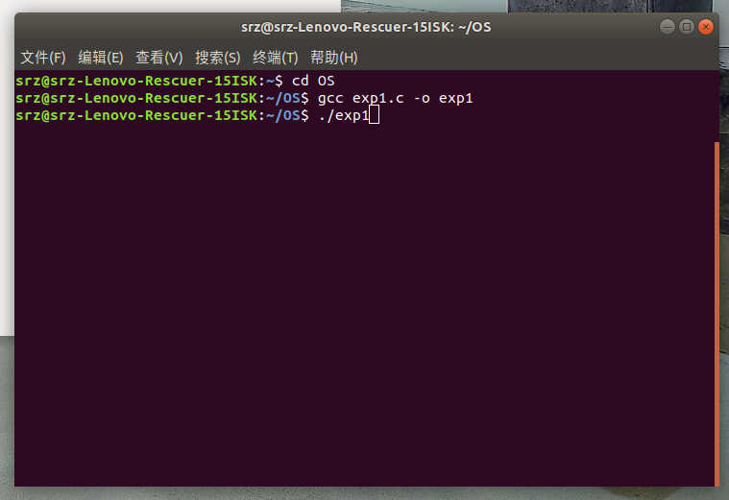
图1-4 .c文件编译
3、输入./exe1使得程序运行，具体运行如下图所示:
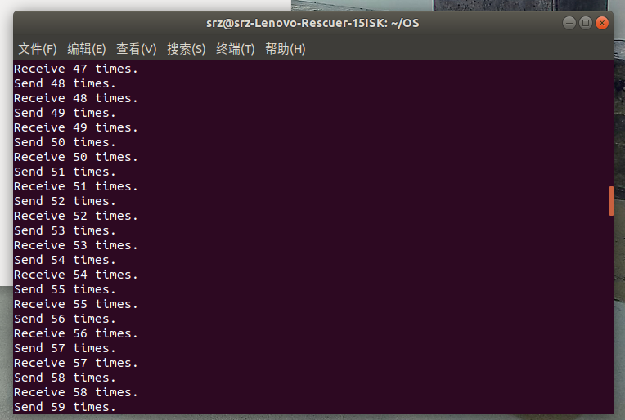
图1-5 程序运行截图
4、按下Ctrl+c后，程序运行结束，输出相应信息，与预期结果一致。
心得：本次实验是操作系统第一次实验，总体来说实验难度并不大，仅需要实验课堂时间就可以完成。主要是熟悉了Linux系统，知道了怎样在Linux系统下编写、编译、运行代码，同时知道了关于Vim的一些使用方法。实验在PPT的帮助下较容易完成，只需要调用相应的库函数以及一些简单的逻辑就可以完成，使自己对于进程有了更深一步的了解，较好的与课本知识相结合。

附录 实验代码
#include <stdio.h>
#include <stdlib.h>
#include <signal.h>
#include <unistd.h>
#include <wait.h>

int pipefd[2]; //创建管道
pid_t pid1, pid2; //创建子进程

void func1(int sig_num)；
void func2(int sig_num)；
void func3(int sig_num)；

int main(int argc, char const *argv[])
{
int x = 1;
pipe(pipefd);
signal(SIGINT, func3);
if((pid1 = fork()) == 0) //子进程1中操作
{
signal(SIGINT, func1);
signal(SIGUSR1, func1);
while(1)
{
write(pipefd[1], &x, sizeof(int));
printf("Send %d times.\n", x);
x++;
sleep(1);
}
}
else if((pid2 = fork()) == 0) //子进程2中操作
{
signal(SIGINT, func2);
signal(SIGUSR1, func2);
while(1)
{
int n;
read(pipefd[0], &n, sizeof(int));
printf("Receive %d times.\n", n);
}
}
while(1);
return 0;
}

//子进程1函数
void func1(int sig_num)
{
if(sig_num == SIGINT)
{
return;
}
else if(sig_num == SIGUSR1)
{
printf("Child Process 1 is Killed by Parent!\n");
close(pipefd[1]);
exit(0);
}
else
{
printf("Receive invalid signal!\n");
return;
}
}

//子进程2函数
void func2(int sig_num)
{
if(sig_num == SIGINT)
{
return;
}
else if(sig_num == SIGUSR1)
{
printf("Child Process 2 is Killed by Parent!\n");
close(pipefd[0]);
exit(0);
}
else
{
printf("Receive invalid signal!\n");
return;
}
}

//父进程函数
void func3(int sig_num)
{
if(sig_num == SIGINT)
{
//杀死子进程
kill(pid1, SIGUSR1);
kill(pid2, SIGUSR1);
int status;
//等待子进程结束
wait(&status);
wait(&status);
printf("Parent Process is Killed!\n");
exit(0);
}
else
{
printf("Receive invalid signal!\n");
return;
}
}

实验二 线程同步与通信

实验目的
1、掌握Linux下线程的概念；
2、了解Linux线程同步与通信的主要机制；
3、通过信号灯操作实现线程间的同步与互斥。

实验内容
1、线程同步
设计并实现一个计算线程与一个I/O线程共享缓冲区的同步与通信， 程序要求:
（1）两个线程,共享公共变量a；
（2）线程1负责计算（1到100的累加，每次加一个数）；
（3）线程2负责打印（输出累加的中间结果）；
（4）主进程等待子线程退出。
2、线程互斥（选做）
编程模拟实现飞机售票：
（1）创建多个售票线程；
（2）已售票使用公用全局变量；
（3）创建互斥信号灯；
（5）对售票线程临界区施加P、V操作；
（6）主进程等待子线程退出，各线程在票卖完时退出。

实验设计

开发环境
系统测试基于Ubuntu 16.04版本，64位操作系统，内存为8.00GB，处理器为Intel（R）Core（TM）i7-6700HQ CPU @ 2.60GHz。

实验设计
实验设计按照PPT所示，具体函数设计以及一些函数的流程图如下所示:
1、线程同步
（1）main函数
{
创建2个信号灯
信号灯赋初值；
创建两个线程;
等待两个线程运行结束；
删除信号灯；
}
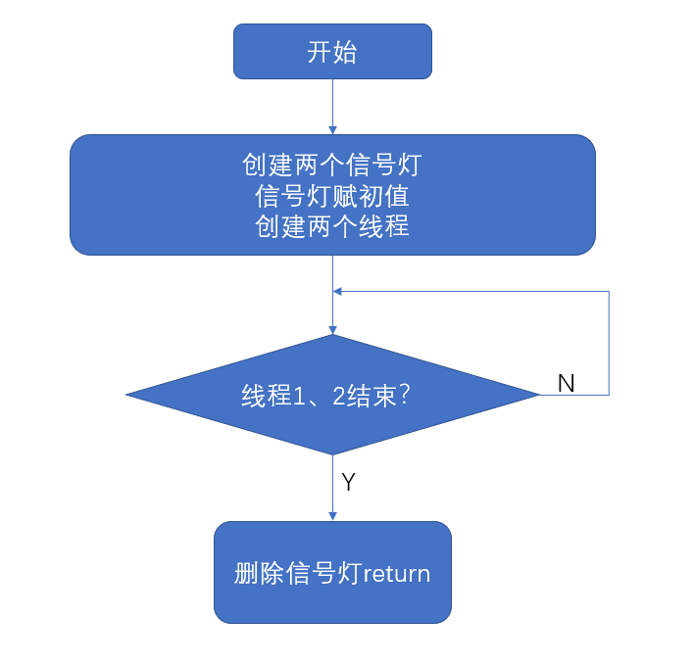
图2-1 main函数流程图
（2）subp1函数
for (......) {
P(0);
计算
V(1);
}
（3）subp2函数
while(……)
{
P(1);
打印
V(0);
}
2、线程互斥
（1）main函数
{
创建1个信号灯
信号灯赋初值；
创建三个线程;
等待三个线程运行结束；
删除信号灯；
}
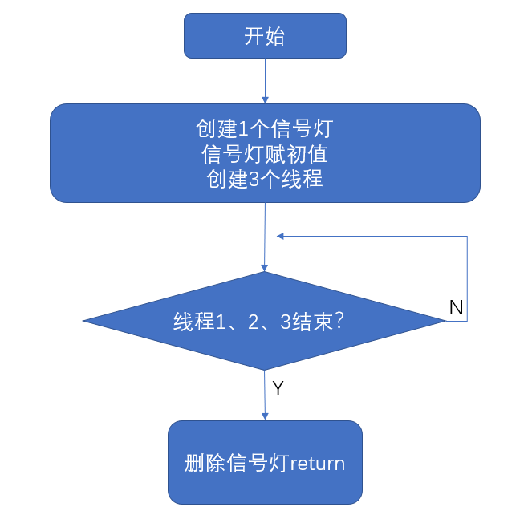
图2-2 main函数流程图
（2）subp1函数
while(1)
{
P(0);
卖票
打印
V(0);
}
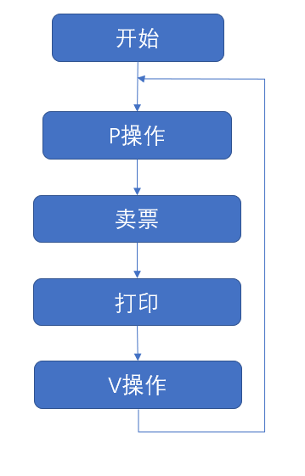
图2-3 subp1流程图
（3）subp2、subp3函数与subp1函数除函数名外完全相同，在此不做叙述。

实验调试

实验步骤
- 实验总体没有什么难点，根据实验设计部分提示就可以很好的完成。
- 使用 g++ 编译程序时，由于 pthread 不属于 linux 系统下的默认库，需要通过在命令行中添加参数-pthread 的方式对代码进行编译。
- 信号灯赋初值时需要注意，对于线程同步，两个信号灯初值应分别为0、1，具体如下图所示：
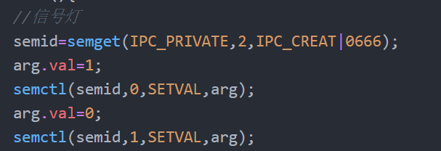
图2-4 信号灯初始化
- 之后，对于两个进程，应分别取不同的信号灯进行P、V操作以实现同步关系，具体函数定义如下：
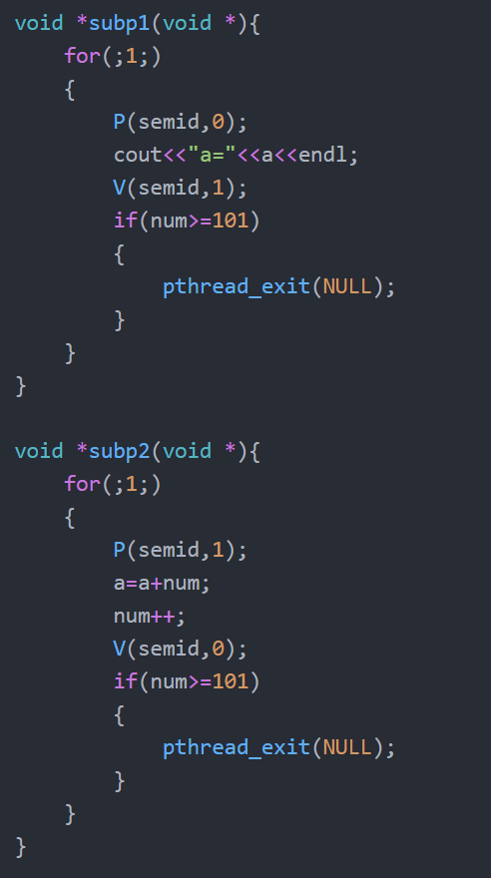
图2-5 相应线程定义
- 对于线程互斥实验，只需要将信号灯设置为一个，不同的线程对其进行P、V操作即可。
- 除此之外，实验没有很大难点，可以较为容易的完成。

实验调试及心得
1、首先定位到c文件所处的文件夹。
2、利用g++ exp2.cpp –o exe2指令对.c文件进行编译，如下图所示：
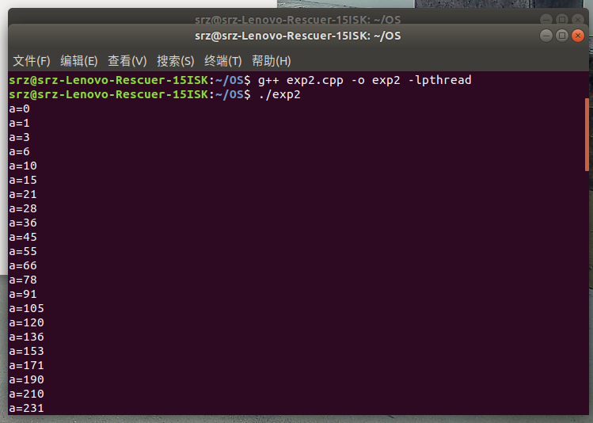
图2-6 相应代码编译
3、输入./exe2使得程序运行，具体运行如下图所示:
图2-7 程序运行结果
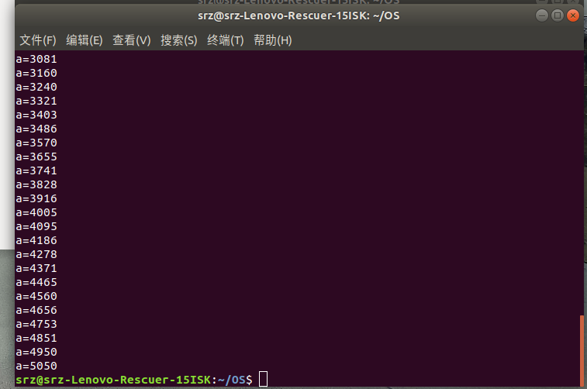
图2-8 程序运行结果
4、线程同步实验结果符合预期。
5、线程互斥实验，由于是选做，在此没有写出具体测试结果。
心得：本次实验是操作系统第二次实验，实验难度依旧并不是很大，合理运用实验课堂时间就可以完成。这次实验使我进一步熟悉了Linux系统，加深了自己对于在Linux系统下编写、编译、运行代码的理解，同时明白了一些关于动态链接库的知识。实验在PPT的帮助下较容易完成，只需要调用相应的库函数以及一些简单的逻辑就可以完成，这次实验使自己对于线程有了更深一步的了解，较好的与课本知识相结合。通过前两次的实验，自己明白了进程与线程的相似与不同。

附录 实验代码

必做代码
#include <pthread.h>
#include <sys/types.h>
#include <sys/sem.h>
#include <iostream>

using namespace std;

union semun {
int val;
struct semid_ds *buf;
unsigned short *array;
struct seminfo *_buf;
};

int a=0;
int num=1;
int semid;
semun arg;
pthread_t p1,p2;

void *subp1(void *);
void *subp2(void *);
void P(int semid, int index);
void V(int semid,int index);

int main(){
//信号灯
semid=semget(IPC_PRIVATE,2,IPC_CREAT|0666);
arg.val=1;
semctl(semid,0,SETVAL,arg);
arg.val=0;
semctl(semid,1,SETVAL,arg);
//线程
pthread_create(&p1,NULL,subp1,NULL);
pthread_create(&p2,NULL,subp2,NULL);
//等待线程结束
pthread_join(p1,NULL);
pthread_join(p2,NULL);
//删除信号灯
arg.val=1;
semctl(semid,1,IPC_RMID,arg);
return 0;
}

void P(int semid, int index)
{
struct sembuf sem;
sem.sem_num = index;
sem.sem_op = -1;
sem.sem_flg = 0;
semop(semid,&sem,1);
return;
}

void V(int semid,int index)
{
struct sembuf sem;
sem.sem_num = index;
sem.sem_op = 1;
sem.sem_flg = 0;
semop(semid,&sem,1);
return;
}

void *subp1(void *){
for(;1;)
{
P(semid,0);
cout<<"a="<<a<<endl;
V(semid,1);
if(num>=101)
{
pthread_exit(NULL);
}
}
}

void *subp2(void *){
for(;1;)
{
P(semid,1);
a=a+num;
num++;
V(semid,0);
if(num>=101)
{
pthread_exit(NULL);
}
}
}

选做代码
#include <pthread.h>
#include <sys/types.h>
#include <sys/sem.h>
#include <iostream>

using namespace std;

union semun {
int val;
struct semid_ds *buf;
unsigned short *array;
struct seminfo *_buf;
};

int ticket_num=100;
int semid;
semun arg;
pthread_t p1,p2,p3;

void *subp1(void *);
void *subp2(void *);
void *subp3(void *);
void P(int semid, int index);
void V(int semid,int index);

int main(){
//信号灯
semid=semget(IPC_PRIVATE,1,IPC_CREAT|0666);
arg.val=1;
semctl(semid,0,SETVAL,arg);
//线程
pthread_create(&p1,NULL,subp1,NULL);
pthread_create(&p2,NULL,subp2,NULL);
pthread_create(&p3,NULL,subp3,NULL);
//等待线程结束
pthread_join(p1,NULL);
pthread_join(p2,NULL);
pthread_join(p3,NULL);
//删除信号灯
arg.val=1;
semctl(semid,1,IPC_RMID,arg);
return 0;
}

void P(int semid, int index)
{
struct sembuf sem;
sem.sem_num = index;
sem.sem_op = -1;
sem.sem_flg = 0;
semop(semid,&sem,1);
return;
}

void V(int semid,int index)
{
struct sembuf sem;
sem.sem_num = index;
sem.sem_op = 1;
sem.sem_flg = 0;
semop(semid,&sem,1);
return;
}

void *subp1(void *){
for(;1;)
{
P(semid,0);
if(ticket_num>0)
{
cout<<"This thread is p1!"<<endl;
ticket_num--;
cout<<"Now left ticket is "<<ticket_num<<endl<<endl;
}
V(semid,0);
if(ticket_num<=0)
{
pthread_exit(NULL);
}
}
}

void *subp2(void *){
for(;1;)
{
P(semid,0);
if(ticket_num>0)
{
cout<<"This thread is p2!"<<endl;
ticket_num--;
cout<<"Now left ticket is "<<ticket_num<<endl<<endl;
}
V(semid,0);
if(ticket_num<=0)
{
pthread_exit(NULL);
}
}
}

void *subp3(void *){
for(;1;)
{
P(semid,0);
if(ticket_num>0)
{
cout<<"This thread is p3!"<<endl;
ticket_num--;
cout<<"Now left ticket is "<<ticket_num<<endl<<endl;
}
V(semid,0);
if(ticket_num<=0)
{
pthread_exit(NULL);
}
}
}

实验三 共享内存与进程同步

实验目的
1、掌握Linux下共享内存的概念与使用方法；
2、掌握环形缓冲的结构与使用方法；
3、掌握Linux下进程同步与通信的主要机制。

实验内容
1. 利用多个共享内存（有限空间）构成的环形缓冲，将源文件复制到目标文件，实现两个进程的誊抄。
2. （选做）对下列参数设置不同的取值，统计程序并发执行的个体和总体执行时间，分析不同设置对缓冲效果和进程并发执行的性能影响，并分析其原因：
（1）信号灯的设置；
（2）缓冲区的个数；
（3）进程执行的相对速度。

实验设计

开发环境
系统测试基于Ubuntu 16.04版本，64位操作系统，内存为8.00GB，处理器为Intel（R）Core（TM）i7-6700HQ CPU @ 2.60GHz。

实验设计
实验设计按照PPT所示，具体函数设计如下所示:
1．main函数实现：
（1）创建共享内存组，利用环形链表存储的方式；
（2）创建1个信号灯；
（3）信号灯赋初值1；
（4）创建两个进程readbuf、writebuf;
（5）等待两个进程运行结束；
（6）删除信号灯；删除共享内存组；
2．readbuf函数实现：
在本函数中设置死循环用于将对应路径文件读入到缓冲区中，每次读入完毕后都将指针指向下一个缓冲区，便于之后的操作。本实验中文件路径已经在程序中设置。
3．writebuf函数实现：
在本函数中设置死循环用于将对应缓冲区数据写入到相应路径文件，每次写操作完毕后都将指针指向下一个缓冲区，便于之后的操作。本实验中文件路径已经在程序中设置。

实验调试

实验步骤
1. 通过 g++ 编译程序 exp3.cpp。
2. 执行程序，观察两个子进程分别对缓冲区进行读写的结果。
3. 等待相应文件拷贝完成，观察输出信息以及程序是否能正常退出。
4. 使用 diff 指令测试拷贝后的文件与原文件是否相同。

实验调试及心得
1、首先定位到c文件所处的文件夹。
2、利用gcc exp3.c –o exe3指令对.c文件进行编译，如下图所示：
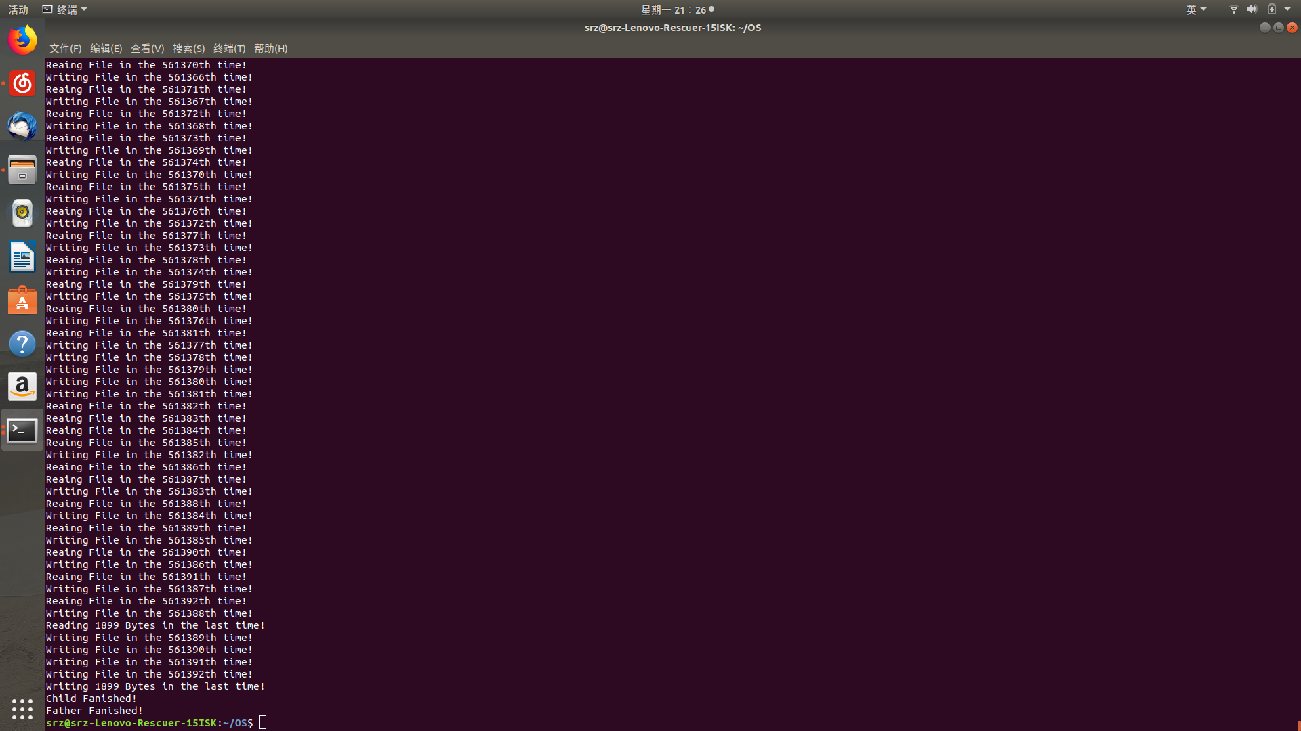
图3-1程序编译链接
3、输入./exe3使得程序运行，具体运行如下图所示:
图3-2程序运行结果图
4、利用diff指令判断拷贝后的文件与原文件是否相同。
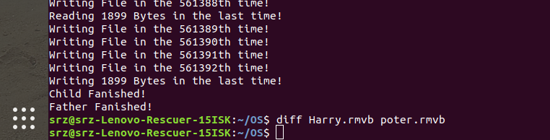
图3-3 运行结果diff指令验证
5、实验结果符合预期。
心得：本次实验是操作系统第三次实验，自我感觉实验难度相比前两次有很大提升，代码量相比之前两次也有所提升，实验课快结束时自己才编写完代码。这次实验使我进一步熟悉了Linux系统，加深了自己对于在Linux系统下编写、编译、运行代码的理解。实验在PPT以及老师、同学的帮助下可以在课堂上完成，这次实验使自己对于共享缓冲区以及进程有了更深一步的了解，较好的与课本知识相结合。

附录 实验代码
#include<stdio.h>
#include<unistd.h>
#include<string.h>
#include <stdlib.h>
#include <sys/shm.h>
#include <sys/types.h>
#include <sys/ipc.h>
#include <sys/sem.h>
#include <sys/stat.h>
#include <sys/fcntl.h>

#define BLOCK_SIZES 5 //缓冲区个数
#define BUFFER_SIZE 4096 //缓冲区大小

union semun {
int val;
struct semid_ds *buf;
unsigned short *array;
struct seminfo *__buf;
};
union semun arg;
int semid;//信号量集合首地址
struct share_buffer
{
int end;
char buffer[BUFFER_SIZE];
struct share_buffer *next;
};
struct share_buffer *start=NULL;

char *share[BLOCK_SIZES];//指向共享缓冲区
int pid1,pid2;//子进程标识符
int running=1;
int shmid[BLOCK_SIZES];//共享缓冲区标识符

void P(int semid, int index)；
void V(int semid, int index)；
void writebuf()；
void readbuf();

int main()
{
int ret;
int i;
void* shm=NULL;
key_t key=1234;
struct share_buffer *head=NULL,*tail=NULL;
int size=sizeof(struct share_buffer);
/***创建共享内存组***/
for(i=0;i<BLOCK_SIZES;i++)
{
shmid[i]=shmget(key,size,0666|IPC_CREAT);
if (shmid[i]==-1)
{
fprintf(stderr, "shmget fail\n");
exit(EXIT_FAILURE);
}
key++;
//将共享内存连接到当前进程的地址空间
shm=shmat(shmid[i],(void*)0,0);
if(shm==(void*)-1)fprintf(stderr, "shmat fail\n");
//设置共享内存
head=(struct share_buffer *)shm;
head->end=0;
head->next=tail;
if(i==0)start=head;
tail=head;
}
start->next=head;
/***创建两个信号量***/
semid=semget(key,2,IPC_CREAT|0666);
if(semid==-1)
{
perror("create semget error");
return ;
}
/***对两个信号量赋初值***/
arg.val=BLOCK_SIZES;
ret=semctl(semid,0,SETVAL,arg);//信号量semid【0】为1
arg.val=0;
ret =semctl(semid,1,SETVAL,arg);//信号量semid【1】为0
if (ret < 0 ){
perror("ctl sem error");
semctl(semid,0,IPC_RMID,arg);
return -1 ;
}
/***创建子进程***/
if((pid1=fork())<0)
{
perror("Fail to fork");
exit(EXIT_FAILURE);
}
else if(pid1==0)writebuf();
else {
if((pid2=fork())<0){
perror("Fail to fork");
exit(EXIT_FAILURE);
}
else if(pid2==0)readbuf();
else
{
/***等待子进程结束***/
waitpid(pid1,NULL,0);
waitpid(pid2,NULL,0);
printf("Child Fanished!\n");
/***删除信号量***/
semctl(semid,0,IPC_RMID,arg);
semctl(semid,1,IPC_RMID,arg);
/***删除缓冲区***/
for(i=0;i<BLOCK_SIZES;i++)
if (shmctl(shmid[i],IPC_RMID,0)==-1)
{
fprintf(stderr, "shmctl(IPC_RMID) failed\n");
exit(EXIT_FAILURE);
}
printf("Father Fanished!\n");
}
}
return 0;
}

void writebuf()
{
int file_end;
int times=0;
const char* pathname;
struct share_buffer *in=start;
int fd;//文件描述符
char pn[100]="./Harry.rmvb";
pathname=pn;
if ((fd=open(pathname,O_RDONLY))==-1){
printf("File Open Error！\n");
return;
}
else
printf("File Open Success!\n");
while(running)
{
P(semid,0);
file_end=read(fd,in->buffer, BUFFER_SIZE-1);
if(file_end!=BUFFER_SIZE-1&&file_end!=0)
{
printf("Reading %d Bytes in the last time!\n",file_end);
in->end=file_end;
V(semid,1);
return;
}
printf("Reaing File in the %dth time!\n",++times);
in=in->next;
V(semid,1);
}
exit(EXIT_SUCCESS);
}

void readbuf()
{
int times=0;
const char* pathname;
struct share_buffer *out=start;
int fd;//文件描述符
char pn[100]="./poter.rmvb";
pathname=pn;
if ((fd=open(pathname,O_WRONLY|O_CREAT,S_IRWXU|S_IXGRP|S_IROTH|S_IXOTH))==-1)
{
printf("File Open Error！\n");
return;
}
else
printf("File Open Success!\n");
while(running)
{
P(semid,1);
write(fd,out->buffer, BUFFER_SIZE-1);
printf("Writing File in the %dth time!\n",++times);
out=out->next;
V(semid,0);
if(out->end!=0)//写到文件尾
{
printf("Writing %d Bytes in the last time!\n",out->end);
write(fd,out->buffer,out->end);
return ;
}
}
exit(EXIT_SUCCESS);
}

/***对信号量数组index编号的信号量做P操作***/
void P(int semid, int index){
struct sembuf sem={index,-1,0};
semop(semid,&sem,1);
}

/***对信号量数组index编号的信号量做V操作***/
void V(int semid, int index){
struct sembuf sem={index,+1,0};
semop(semid,&sem,1);
}

实验四 Linux文件目录

实验目的
1、了解Linux文件系统与目录操作；
2、了解Linux文件系统目录结构；
3、掌握文件和目录的程序设计方法。

实验内容
编程实现目录查询功能：
1、功能类似ls -lR；
2、查询指定目录下的文件及子目录信息；
3、显示文件的类型、大小、时间等信息；
4、递归显示子目录中的所有文件信息。

实验设计

开发环境

实验设计
实验设计按照PPT所示，主要函数设计如下所示:
1.printdir函数
函数参数dir为路径的字符串，depth表示第一级目录中的深度，其定义大概如下：
void printdir(char *dir, int depth){
DIR *dp;
struct dirent *entry;
struct stat statbuf;
if ((dp = 打开dir目录) 不成功){
打印出错信息;
返回;
}
将dir设置为当前目录;
while(读到一个目录项){
以该目录项的名字为参数,调用lstat得到该目录项的相关信息;
if(是目录){
if(目录项的名字是”..”或”.”)
跳过该目录项;
打印目录项的深度、目录名等信息
递归调用printdir,打印子目录的信息,其中的depth+4;
}
else 打印文件的深度、文件名等信息
}
返回父目录;
关闭目录项;
}
2.main函数
读取用户输入的路径，并调用printdir函数即可。

实验调试

实验步骤
1. 通过 gcc 编译程序 exp4.c。
2. 执行程序，查看相应目录的信息，观察输出信息是否与ls -lR相同。
3. 执行程序，输入一个文件目录较多的路径，观察程序输出信息是否正确。
4. 设计需要注意的点主要在ppt中有所表示，因该跳过两个目录项，具体如下：
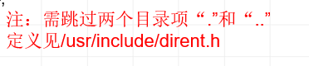
图4-1 程序易错点
5. 同时本实验需要编写一个比较函数，用于输出各个文件、文件夹的权限，使得输出类似于ls -lR。

实验调试及心得
1、首先定位到c文件所处的文件夹。
2、利用gcc exp4.c –o exe4指令对.c文件进行编译，如下图所示：
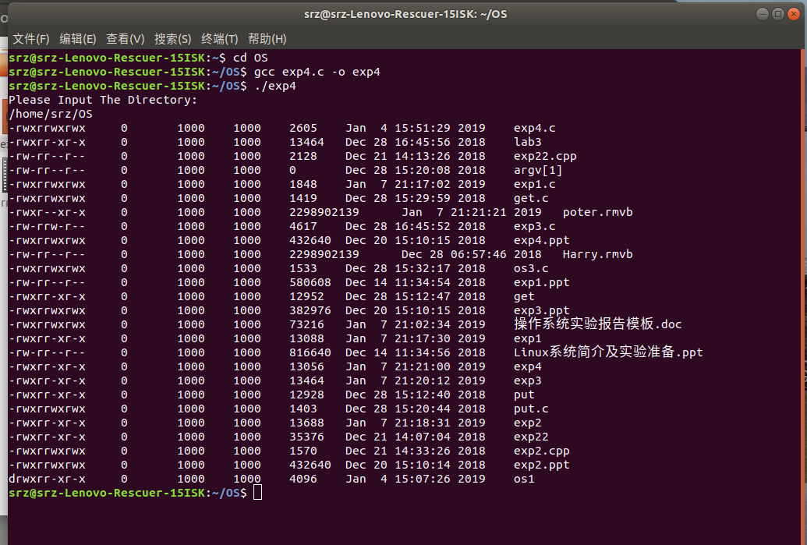
图4-2 程序编译链接
3、输入./exe4使得程序运行，并输入一个路径，观察程序运行结果，具体运行如下图所示:
图4-3 程序运行结果图
4、输出其他复杂路径观察实验结果。
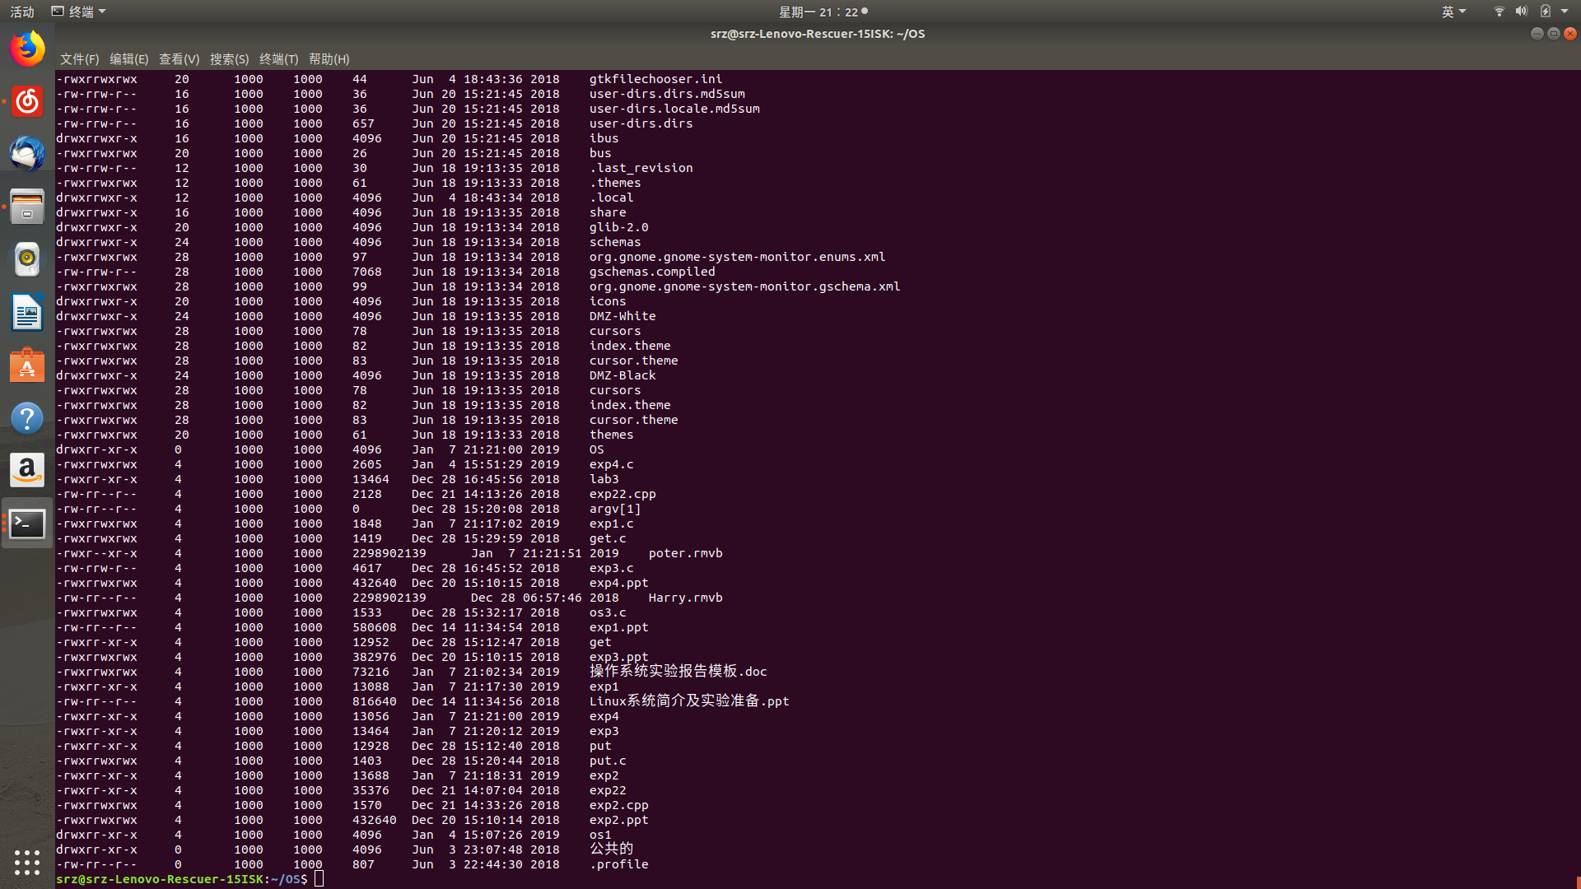
图4-4 程序运行结果图
5、实验结果符合预期。
心得：本次实验是操作系统最后一次实验，自我感觉实验难度不是很难，相比第三次所需时间，这次花费的时间不是很多。这次实验使我进一步熟悉了Linux系统，进一步加深了自己对于在Linux系统下编写、编译、运行代码的理解。实验在PPT的指点下可以较容易在课堂上完成，这次实验使自己对于Linux文件目录有了更深一步的了解，了解了文件目录的权限以及相应文件权限的一些知识，对自己之后的学习、工作都有很大帮助。

附录 实验代码
#include <unistd.h>
#include <stdio.h>
#include <pthread.h>
#include <string.h>
#include <stdlib.h>
#include <dirent.h>
#include <sys/stat.h>
#include <sys/types.h>
#include <sys/sem.h>

void display(unsigned short mode);
void printdir(char *dir,int depth);

int main(){
int depth=0;
char dir[500];
printf("Please Input The Directory:\n");
scanf("%s",dir);
printdir(dir,depth);
return 0;
}

void printdir(char *dir,int depth)
{
int flag=0;
DIR *dp;
struct dirent *entry;
struct stat statbuf;
if(!(dp=opendir(dir)))
{
printf("Fail To Open The Directory!\n");
return;
}
chdir(dir);
while((entry=readdir(dp))!=NULL)
{
lstat(entry->d_name,&statbuf);
if(S_ISDIR(statbuf.st_mode))
{
if(strcmp(entry->d_name,".")==0||strcmp(entry->d_name,"..")==0)
{
continue;
}
display(statbuf.st_mode);
printf("%d\t",depth);
printf("%d\t%d\t",statbuf.st_uid,statbuf.st_gid);
printf("%ld\t",statbuf.st_size);
printf("%s\t",strtok(ctime(&statbuf.st_mtime)+4,"\n"));
printf("%s\n",entry->d_name);
printdir(entry->d_name,depth+4);
}
else
{
display(statbuf.st_mode);
printf("%d\t",depth);
printf("%d\t%d\t",statbuf.st_uid,statbuf.st_gid);
printf("%ld\t",statbuf.st_size);
printf("%s\t",strtok(ctime(&statbuf.st_mtime)+4,"\n"));
printf("%s\n",entry->d_name);
}
}
chdir("..");
closedir(dp);//关闭目录流
}

void display(unsigned short mode)
{
if(mode&S_IFDIR)
printf("d");
else
printf("-");
if(mode&S_IRUSR)
printf("r");
else
printf("-");
if(mode&S_IWUSR)
printf("w");
else
printf("-");
if(mode&S_IXUSR)
printf("x");
else
printf("-");
if(mode&S_IRUSR)
printf("r");
else
printf("-");

if(mode&S_IRGRP)
printf("r");
else
printf("-");
if(mode&S_IWGRP)
printf("w");
else
printf("-");
if(mode&S_IXGRP)
printf("x");
else
printf("-");

if(mode&S_IROTH)
printf("r");
else
printf("-");
if(mode&S_IWOTH)
printf("w");
else
printf("-");
if(mode&S_IXOTH)
printf("x");
else
printf("-");

printf("\t");
}

